果汁员工信息管理系统
需求分析说明书

班级：1311103
学号：131110305
姓名：耿亚国
时间：2015.5

- 引言：
1.1编写目的：
该软件需求规格说明书主要介绍本员工信息管理项目的主要功能及相关描述，对项目需求进行分析。同时还描述了用户在系统的工作中所参与的角色以及拥有的权限，从而使开发人员能够明确地了解所开发系统的的各个方面，帮助他们在实际的开发过程中准确地完成所开发的模块，以满足用户的需求。本需求分析说明书的主要读者为设计开发人员。
1.2项目背景
人们的生活离不开人员的管理，包括公司、工厂、学校等等机构都少不了员工信息的管理，于是，一个合理有效的员工管理系统就非常重要。尤其是如今计算机技术发展迅速，企业对管理软件的需求很明确而紧迫，做一个简单的员工管理系统也能发挥很大的作用。
1.3参考资料
《构建之法-现代软件工程》 邹欣 著 人民邮电出版社
《面向对象设计UML实践第2版》Mark Priestley 著 清华大学出版社 等

- 任务概述：
2.1使用工具
UML绘图部分使用rational rose来完成，使用Myeclipse来进行整个程序的编写，然后数据库部分用MySQL。
2.2任务目标
本项目的目的主要是完成一个简单的员工信息管理系统，项目要求是一到两张数据库表、一到两个界面、一个控制、一个或多个逻辑关系。主要就是涉及到一个数据库的表，存放员工信息，通过数据库将员工信息保存起来，方便进行增删改查的操作。

三．用例图及用例描述：
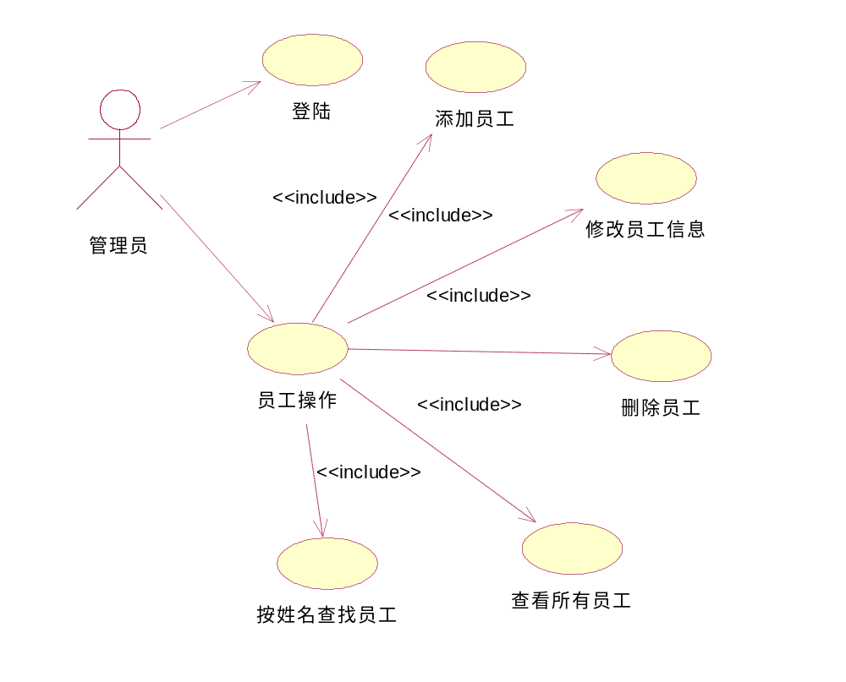
这个小项目设计的是给一个管理员权限，让管理员进行一系列操作，管理员可以实现的两大功能是登陆和员工操作。登陆就是输入管理员的账户密码进行登陆，登陆成功就进入主界面进行员工操作，员工操作就是增删改查的基本操作，主要分为添加员工、修改员工信息、删除员工、查看所有员工、按姓名查找员工等。

- 流程图

开始
输入用户账号密码
登陆成功
进入主界面进行员工信息管理操作
重新登陆
点击退出结束

否

是

整个的业务流程就是先登陆，然后进入主界面进行员工信息管理的一些操作,点击关闭按钮或者点击退出就结束运行。

- 领域模型
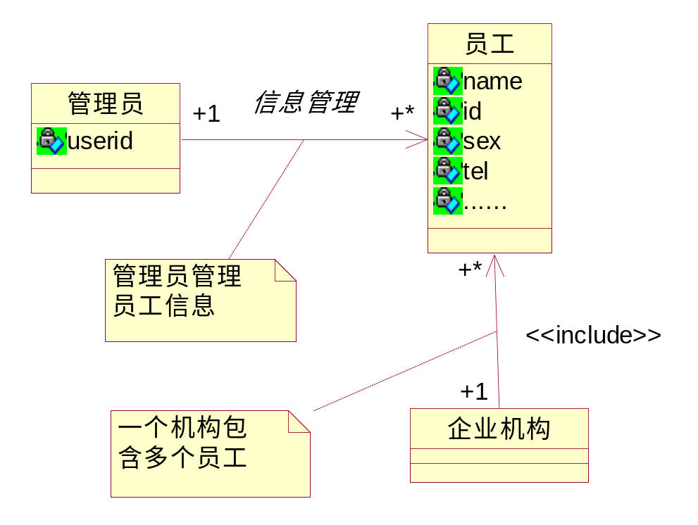
这个领域模型就是说明了几个实体之间的关系，通过几个类块大体表示出几个实体的属性，通过连线将实体联系起来，管理员管理员工信息，员工信息包括姓名、编号、性别、电话等，一个企业机构包含多个员工......

六．数据库：
主要就是用到一张员工信息表，主要属性是有：
员工编号（id，int型）、姓名（name，string型）、出生年月（birth，int型）、性别（sex，vchar型）、家庭住址（address，string型）、身份证号（perid，string型）、联系电话（tel，string型）、担任职务（work，string型）、所属部门（department，string型）、学历（edu，string型）、籍贯（nativeplace，string型）。
以员工编号或身份证号或联系电话等作为主键，当然，一张表也不需要外键。

七．界面：
两个界面，一个是登陆界面，一个是员工信息管理主界面，第二个界面上要有主要功能的实现，添加员工，修改员工信息，删除员工，查找员工，按姓名查找等。
界面用java的界面，用MyEclipse来做，要求做到规划合理明白易懂操作方便就好。

